**T.C.**

**FIRAT ÜNİVERSİTESİ**

**SOSYAL BİLİMLER ENSTİTÜSÜ**

Dikkat!

Bu alanları kendi çalışmalarınıza uygun olarak doldurunuz.

Sonra bu şekil üzerine tıklayarak açıklamayı silebilirsiniz

**COĞRAFYA ANA BİLİM DALI**

**Doktora Semineri**

**kangal havzası’nın (sivas) jeomorfolojisi**

Seminer Yazarı

**Seminer Yazarının Adı ve SOYADI**

|  |
| --- |
| KASIM 2021 |
| ELAZIĞ |

Danışman

**Danışman Adı ve SOYADI**

**T.C.**

**FIRAT ÜNİVERSİTESİ**

**SOSYAL BİLİMLER ENSTİTÜSÜ**

**COĞRAFYA ANA BİLİM DALI**

**Doktora Semineri**

**kangal havzası’nın (sivas) jeomorfolojisi**

Seminer Yazarı

**Seminer Yazarının Adı ve SOYADI**

|  |
| --- |
| KASIM 2021 |
| ELAZIĞ |

Danışman

**Danışman Adı ve SOYADI**

# BEYAN

Fırat Üniversitesi Sosyal Bilimleri Enstitüsü tez yazım kurallarına uygun olarak hazırladığım “**KANGAL HAVZASI’NIN (SİVAS) JEOMORFOLOJİSİ**” Başlıklı Doktora Semineri’min içindeki bütün bilgilerin doğru olduğunu, bilgilerin üretilmesi ve sunulmasında bilimsel etik kurallarına uygun davrandığımı, kullandığım bütün kaynakları atıf yaparak belirttiğimi, maddi ve manevi desteği olan tüm kurum/kuruluş ve kişileri belirttiğimi, burada sunduğum veri ve bilgileri unvan almak amacıyla daha önce hiçbir şekilde kullanmadığımı beyan ederim.

01.11.2021

**Seminer Yazarının Adı ve SOYADI**

# ÖN SÖZ

İlk paragrafta tez konusunun önemi, zorlukları, sınırları ve isteklendirme (motivasyon) faktörleri hakkında bilgi verilmelidir. Bu bilgiler kesinlikle tez yazarı tarafından yazılmalı herhangi bir alıntı yapılmamalıdır. Bu açıklamalar için gerek duyuluyorsa 2-3 kısa paragraf oluşturulabilir. Bu bilgiyi izleyen yeni bir paragrafta, önce tez çalışmalarına doğrudan katkı saylayan ve sonra dolaylı katkısı olan kişi, kurum ve kuruluşlara yaptıkları katkılar açıkça ifade edilmek şartıyla teşekkür edilmelidir.

Tez çalışmaları bir proje desteği veya etik kurul izni ile hazırlanmış ise Ön söz metninin son paragrafında, tez çalışmalarına protokol numaralı proje ile maddi destek sağlayan ve/veya yazılı izin (olur) veren kurum/kuruluşlara protokol numaraları ve/veya ilgili yazı tarihi belirtilerek aşağıdaki gibi teşekkür edilir. Böyle bir durum yok ise aşağıdaki paragraf silinir.

Bu tez çalışması, Fırat Üniversitesi Bilimsel Araştırma Projeleri Koordinasyon Birimi (FÜBAP) tarafından **İSB.XX.XX** protokol numaralı proje ile desteklenmiştir. Çalışmalar ....... Etik Kurulunun .../..../20... tarih ve ........ sayılı izni ile gerçekleştirilmiştir.

**Seminer Yazarının Adı ve SOYADI**

ELAZIĞ 2021

# İÇİNDEKİLER

**BEYAN** I

**ÖN SÖZ** II

**İÇİNDEKİLER** III

**ÖZET** V

**ABSTRACT** VI

**ŞEKİLLER LİSTESİ** VII

**TABLOLAR LİSTESİ** VIII

**FOTOGRAFLAR LİSTESİ** IX

**EKLER LİSTESİ** X

**SİMGELER VE KISALTMALAR** XI

**1.** **GİRİŞ** 1

1.1. İkinci Dereceden Alt Başlık Örneği-Amaç 1

1.2. İkinci Dereceden Alt Başlık Örneği-Literatür Özeti 1

**2.** **MATERYAL VE METOD** 2

2.1. İkinci Dereceden Alt Başlık Örneği 2

2.1.1. Üçüncü Derece Alt Başlık Örneği 2

2.1.2. Üçüncü Derece Alt Başlık Örneği 2

2.1.2.1. Dördüncü Dereceden Bir Alt Başlık Örneği 2

2.2. İkinci Dereceden Alt Başlık Örneği 3

2.3. İkinci Dereceden Alt Başlık Örneği 3

2.3.1. Üçüncü Derece Alt Başlık Örneği 3

2.3.2. Üçüncü Derece Alt Başlık Örneği 3

**3.** **ANA BÖLÜM BAŞLIĞI (ÖRNEKTİR, KULLANILMAYABİLİR)** 5

3.1. İkinci Derece Alt Bölüm Başlığı Örneği 5

3.1.1. Üçüncü Derece Alt Başlık Örneği 5

3.1.2. Üçüncü Derece Alt Başlık Örneği 7

3.1.3. Üçüncü Derece Alt Başlık Örneği 8

3.1.3.1. Dördüncü Dereceden Bir Alt Başlık Örneği 8

3.2.İkinci Derece Alt Bölüm Başlığı Örneği 8

**4.** **ANA BÖLÜM BAŞLIĞI (ÖRNEKTİR, KULLANILMAYABİLİR)** 8

4.1. İkinci Derece Alt Başlık 9

4.1.1. Üçüncü Derece Alt Başlık 9

4.2. İkinci Derece Alt Başlık 9

4.2.1. Üçüncü Derece Alt Başlık 9

4.2.2. Üçüncü Derece Alt Başlık 10

**5.** **BULGULAR VE TARTIŞMA** 10

5.1. Tabloların Sunulması (Örnektir) 11

**6. SONUÇLAR 12**

**7. ÖNERİLER (İSTEĞE BAĞLI BAŞLIK) 13**

**KAYNAKLAR 14**

**EKLER 15**

**ÖZ GEÇMİŞ a**

# 

# ÖZET

**KANGAL HAVZASI’NIN (SİVAS) JEOMORFOLOJİSİ**

Dikkat!

Program adı ve İngilizce adını bu kılavuzun en sonundaki tablodan bularak yazınız

**Seminer Yazarının Adı ve SOYADI**

Doktora Semineri

FIRAT ÜNİVERSİTESİ

Sosyal Bilimleri Enstitüsü

**COĞRAFYA ANA BİLİM DALI**

**Fiziki Coğrafya Programı**

Kasım 2021, Sayfa: XVII + 00

Lisansüstü tez çalışmalarında ulaşılan bilimsel veriler, elde edilen bulgular ve üretilen bilginin kabul görmesi ancak uluslararası standartlarda bir raporlama ile mümkündür. Bilimsel raporlar içeriği kadar hazırlandığı düzen ve yazım kurallarına uygunluğu nispetinde de değer görmektedir. Kurallara uygun bir şekilde hazırlanmış olan çalışmalar yazarların titizliğini ve hazırlandığı kurum veya kuruluşun çalışma disiplini ve etik değerini yansıtmaktadır.

Fırat Üniversitesi Sosyal Bilimler Enstitüsü tarafından hazırlanan bu Tez Yazım Kılavuzu, seminer, Yüksek Lisans ve Doktora tezleri kitapçıklarının şekil ve içerik bakımından sahip olması gereken kuralları içermektedir. Yönetmelikler gereğince Enstitüye sunulacak tez ve seminer kitapçıklarının bu kılavuzda tanımlanan kurallara uygun olarak hazırlanması zorunludur.

Bu kılavuzda hazırlanacak bir tez kitapçığı; Ön Sayfalar, Ön Bölümler, Ana Bölümler ve Son Bölümler olmak üzere dört kısımda tanımlanmıştır. Her sayfanın ve bölümün şekilsel yapısı detaylı olarak tanımlanmış ve bölümlerin sahip olması gereken nitelikleri ifade edilmiştir.

**Anahtar Kelimeler:** Anahtar kelime 1, Anahtar kelime 2, Anahtar kelime 3, ..

# **ABSTRACT**

**Geomorphology of Kangal Basin (Sivas)**

**Seminer Yazarının Adı ve SOYADI**

Ph.D. Seminar

FIRAT UNIVERSITY

Graduate School of Social Sciences

**GEOGRAPHY**

Physical Gegraphy Program

November 2021, Page: XVII + 00

This style should not be changed. If necessary, the “Abstract Metni” style from the Style Gallery should be used.

In the first few sentences, the importance of the subject and the aim of the thesis should be defined and brief information about the method and findings should be presented. Finally, the information produced should be expressed briefly.

At the bottom of the abstract, there should be keywords that describe the topic. A minimum of 3 (three) and a maximum of 6 (six) keywords are used.

The Abstract should be limited to 250 words and should not contain items such as atribution notation, figures, tables and equations. Symbols such as superscripts and Greek letters should not be used whenever possible. More than 250 words of abstract are not stored in the National Thesis Data Center. In any case, abstract and keywords should be limited to one page. Abstract and keywords exceeding one page are not accepted by the Graduate School.

**Keywords:** Keyword 1, Keyword 2, Keyword 3, …

# ŞEKİLLER LİSTESİ

**Şekil 1.** Ana bölüm başlığı oluşturmadan önce yeni bir sayfada yeni bir bölüm başlatma 14

**Şekil 2.** Stil galerisinden “Başlık 1” seçilerek ana bölüm başlığı için otomatik numara alma ve başlık yazımı yapılandırma işlemi 14

**Şekil 3.** Bir şeklin öğeleri; nesne alanı, etiket ve başlık 15

**Şekil 4**. Otomatik şekil etiketi eklemek için Word programında “Başvuru” kullanımı 16

**Şekil 5.** İki satırdan oluşan bu şekil başlık yazısı 10 punto yazı büyüklüğü ve tek aralık ayarı ile yazılmıştır. Şekil başlıkları şeklin altına ortalanarak 10 punto ile konulmalıdır. Bu başlıklarda Özel adlar hariç kelimeler küçük harfle başlamalı, şekil alıntı ise başlığın sonuna atıf verilmelidir (….. Sunkar, 2020 gibi). 16

**Şekil 6**. 24 Ocak 2020 Sivrice-Elazığ depremi ve sonrasında oluşan depremlerin (m≥3) sayı-magnitüd ilişkileri (Deprem verileri Kandilli Rasathanesi ve Deprem Araştırma Enstitüsü’ne ait olup 19.06.2020 saat 14:38’e kadar oluşan depremleri (m≥3) kapsamaktadır) (Başlık tek satır ise ortalı, birden fazla ise iki yana yaslı olarak verilir. Kullanılan şekiller boyutlarına göre iki yana yaslı ve ortalı veya iki yandan 1.5 cm boşluk bırakılacak şekilde yerleştirilir). 21

# TABLOLAR LİSTESİ

**Tablo 1**. Örnek bir tablo yapısı 8

**Tablo 2**. 8-9 Mart 2010 Tarihlerinde Kovancılar Doğusunda Kandilli Rasathanesi ve Deprem Araştırma Enstitüsü Tarafından Ölçülen Ana ve Artçı Şoklar (Mw≥4.0) (Başlık tek satır ise ortalı, birden fazla ise iki yana yaslı olarak verilir). 12

# FOTOGRAFLAR LİSTESİ

**Foto 1.** 24 Ocak 2020 Sivrice-Elazığ depreminde yıkılan Dilek Apartmanı. Şekillerin hazırlanmasında geçerli olan kurallar fotoğrafların kullanımında da geçerlidir. Fotoğrafların kullanımında başlıklar fotoğrafın altına ve ortalı olarak 10 punto yazılmalıdır. Fotoğraflar metin içerisinde sıralı ve numaralandırılarak Foto 1 şeklinde kullanılmalıdır. 7

# EKLER LİSTESİ

**Ek 1.** MS Word programı içinde Mendeley makro simgelerinin görülmesi 16

**Ek 2.** MS Word programı içinde Mendeley makro simgelerinin görülmesi 17

# SİMGELER VE KISALTMALAR

Simgeler

Aşağıda birkaç örnek verilmiştir. Açıklama dosyasını ve örnekleri inceleyiniz. Bu notu silmeyi unutmayınız!

A4 : 210 mm x 297 mm boyutunda kağıdı temsil eder

Simgeler ve Kısaltmalar

Alfabetik sırayla yazılır.

İlk satırdan önce 6 nk boşluk bulunur.

nk : Nokta (piksel) büyüklüğü ölçü birimi, 1 nk = 0,3527 mm değerdedir.

Pt : Punto yazım boyutu

Kısaltmalar

BOŞLK : 10 punto büyüklük ve tek satır aralığı ile bırakılan bir boş satırı ifade eder

MS WORD : Yazım, programı

NSAV : Numara sistemiyle atıf verme

ONBLM : Ön bölümler

SSAV : Soyadı-Yıl sistemiyle atıf verme

TYK : Tez yazım kılavuzu

TDK : Türk Dil Kurumu

TÜBİTAK : Türkiye Bilimsel ve Teknolojik Araştırma Kurumu

YEK : Yayın Etiği Kurulu

TTK : Türk Tarih Kurumu

Bir alt satırda “Bölüm Sonu (Sonraki Sayfa)” gizli bilgisi bulunmaktadır. Bu kırmızı yazı satırını siliniz.

Dikkat!

Simgeler ile kısaltmalar aynı sayfa içine sığmıyor ise

Önce Simgeler sayfası ve sonra

Kısaltmalar sayfası hazırlanmalıdır.

Bu durumda altı çizgili olan küçük başlıkları siliniz.

Başlıklar için stillerden “İLKBOL_BAŞLIKLAR” stili işaretlenmelidir. Stil seçimi yapılmazsa İçindekiler Listesinde başlıklar görülmez!

1. GİRİŞ

Tezin bilimsel konusu, önemi, problemi, tezin başlıca amacı, problemin çözümüne yönelik geliştirilen hipotezler ve/veya varsayımlar, genel kavramlar öncelikli olarak verilir. Daha sonra diğer araştırmacılar tarafından yapılan çalışma özetlerine literatür bilgisine yer verilir. Tez çalışmasında yararlanılan kaynakların büyük bir kısmının bu bölüm içinde verilmesi okuyucu açısından önemlidir. GİRİŞ Bölümü’nün son paragrafı tez çalışmasını konu almalı, yapılan çalışmalar hakkında kısa bir bilgi niteliği taşımalıdır. Giriş Bölümü başlığı altında 1.1. Amaç, 1.2. Literatür Özeti, sınırlılık ve kısıtlamalar gibi ikinci dereceden başlıklar bulanabilir.

Ana Bölüm başlıkları 12 punto, büyük harflerle ve bold yazılır. Ana Bölüm başlıkları iki yana yaslı, soldan boşluksuz, öncesinde 12 nk, sonrasında 6 nk boşluklu tek satır aralıklı kalın harfle yazılır. Liste numarası (başlarındaki sıra numarası) bulunur.

**Şablon Açıklama dosyasını incelemeden tez yazımına başlamayınız!**

**Şablonun yanlış kullanımından kaynaklanacak hatalardan Enstitü sorumlu tutulamaz!**

............... .......... ...... .... .... .... ..... ..... .... ..... .... . ....... .......... ........ ....... ................ ...... ..... .... ...... .. ...... ........ ....... . .... .

**Giriş bölümünde şekil, tablo ve denklem gibi öğeler ve çeşitli alt bölüm başlıkları kullanılması tavsiye edilmez. Paragrafların birbiriyle bağlantılı olarak sıralanması ve son paragrafta tez çalışmasının kapsamı hakkında kısa bir bilgiye yer verilmesi önerilir.**

............... .......... ...... .... .... .... ..... ..... .... ..... .... . ....... .......... ........ ....... ................ ...... ..... .... ...... .. ...... ........ ....... . .... .

Bu bölümde şablonun ilk sayfasında bulunan ilk 7 sorunun cevaplarını içeren paragraflar oluşturulması iyi bir tez yazımı için yararlı olacaktır.

## İkinci Dereceden Alt Başlık Örneği-Amaç

Giriş Bölümü başlığı altında 1.1. Amaç, 1.2. Literatür Özeti, sınırlılık ve kısıtlamalar gibi ikinci dereceden başlıklar bulanabilir.

## İkinci Dereceden Alt Başlık Örneği-Literatür Özeti

Giriş Bölümü başlığı altında 1.1. Amaç, 1.2. Literatür Özeti, sınırlılık ve kısıtlamalar gibi ikinci dereceden başlıklar bulanabilir.

1. MATERYAL VE METOD

Ana Bölüm Başlıklarını stiller galerisinden “Başlık 1” olarak işaretleyiniz.

Tüm başlıkların hemen altında metin bulunmak zorundadır. Başlık kullanılmasına neden olan bilgi her ana başlık veya alt başlık altında verilmelidir.

Her anabilim dalında hazırlanan tez çalışmalarında kullanılan materyal ve malzeme faklı olduğundan bu bölüm anabilim dalının araştırma kültürüne uygun olarak yazılmalıdır.

............... .......... ...... .... .... .... ..... ..... .... ..... .... . ....... .......... ........ ....... ................ ...... ..... .... ...... .. ...... ........ ....... . .... .

İkinci derece alt bölüm başlıklarını stiller galerisinden “Başlık 2” olarak seçip oluşturabilirsiniz.

## İkinci Dereceden Alt Başlık Örneği

Değerli öğrenciler !

Bu şablon, öğrencilerin seminer ve tez kitapçıklarını hazırlamada kolaylık sağlaması amacıyla hazırlanmış bir örnektir. Lütfen hazırlamış olduğunuz seminer ve tez kitapçıklarını Sosyal Bilimler Enstitüsü Lisansüstü Tez Yazım Kılavuzu’nu dikkate alarak inceleyiniz.

Öğrencilerin tez yazımına başlamadan önce bu kılavuzu dikkatlice incelemeleri muhtemel hataları ve zaman kayıplarını en aza indirecektir.

............... .......... ...... .... .... .... ..... ..... .... ..... .... . ....... .......... ........ ....... ................ ...... ..... .... ...... .. ...... ........ ....... . .... .

Üçüncü derece alt bölüm başlıklarını stiller galerisinden “Başlık 3” olarak seçip oluşturabilirsiniz.

### Üçüncü Derece Alt Başlık Örneği

Değerli öğrenciler !

Bu şablon, öğrencilerin seminer ve tez kitapçıklarını hazırlamada kolaylık sağlaması amacıyla hazırlanmış bir örnektir. Lütfen hazırlamış olduğunuz seminer ve tez kitapçıklarını Sosyal Bilimler Enstitüsü Lisansüstü Tez Yazım Kılavuzu’nu dikkate alarak inceleyiniz.

Öğrencilerin tez yazımına başlamadan önce bu kılavuzu dikkatlice incelemeleri muhtemel hataları ve zaman kayıplarını en aza indirecektir.

............... .......... ...... .... .... .... ..... ..... .... ..... .... . ....... .......... ........ ....... ................ ...... ..... .... ...... .. ...... ........ ....... . .... .

### Üçüncü Derece Alt Başlık Örneği

Değerli öğrenciler !

Bu şablon, öğrencilerin seminer ve tez kitapçıklarını hazırlamada kolaylık sağlaması amacıyla hazırlanmış bir örnektir. Lütfen hazırlamış olduğunuz seminer ve tez kitapçıklarını Sosyal Bilimler Enstitüsü Lisansüstü Tez Yazım Kılavuzu’nu dikkate alarak inceleyiniz.

Öğrencilerin tez yazımına başlamadan önce bu kılavuzu dikkatlice incelemeleri muhtemel hataları ve zaman kayıplarını en aza indirecektir.

Dördüncü derece alt bölüm başlıklarını stiller galerisinden “AltBaşlık-4” olarak seçip oluşturabilirsiniz.

............... .......... ...... .... .... .... ..... ..... .... ..... .... . ....... .......... ........ ....... ................ ...... ..... .... ...... .. ...... ........ ....... . .... .

#### Dördüncü Dereceden Bir Alt Başlık Örneği

Değerli öğrenciler !

Bu şablon, öğrencilerin seminer ve tez kitapçıklarını hazırlamada kolaylık sağlaması amacıyla hazırlanmış bir örnektir. Lütfen hazırlamış olduğunuz seminer ve tez kitapçıklarını Sosyal Bilimler Enstitüsü Lisansüstü Tez Yazım Kılavuzu’nu dikkate alarak inceleyiniz.

Öğrencilerin tez yazımına başlamadan önce bu kılavuzu dikkatlice incelemeleri muhtemel hataları ve zaman kayıplarını en aza indirecektir.

............... .......... ...... .... .... .... ..... ..... .... ..... .... . ....... .......... ........ ....... ................ ...... ..... .... ...... .. ...... ........ ....... . .... .

## İkinci Dereceden Alt Başlık Örneği

Değerli öğrenciler !

Bu şablon, öğrencilerin seminer ve tez kitapçıklarını hazırlamada kolaylık sağlaması amacıyla hazırlanmış bir örnektir. Lütfen hazırlamış olduğunuz seminer ve tez kitapçıklarını Sosyal Bilimler Enstitüsü Lisansüstü Tez Yazım Kılavuzu’nu dikkate alarak inceleyiniz.

Öğrencilerin tez yazımına başlamadan önce bu kılavuzu dikkatlice incelemeleri muhtemel hataları ve zaman kayıplarını en aza indirecektir.

............... .......... ...... .... .... .... ..... ..... .... ..... .... . ....... .......... ........ ....... ................ ...... ..... .... ...... .. ...... ........ ....... . .... .

## İkinci Dereceden Alt Başlık Örneği

Değerli öğrenciler !

Bu şablon, öğrencilerin seminer ve tez kitapçıklarını hazırlamada kolaylık sağlaması amacıyla hazırlanmış bir örnektir. Lütfen hazırlamış olduğunuz seminer ve tez kitapçıklarını Sosyal Bilimler Enstitüsü Lisansüstü Tez Yazım Kılavuzu’nu dikkate alarak inceleyiniz.

Öğrencilerin tez yazımına başlamadan önce bu kılavuzu dikkatlice incelemeleri muhtemel hataları ve zaman kayıplarını en aza indirecektir.

............... .......... ...... .... .... .... ..... ..... .... ..... .... . ....... .......... ........ ....... ................ ...... ..... .... ...... .. ...... ........ ....... . .... .

### Üçüncü Derece Alt Başlık Örneği

Değerli öğrenciler !

Bu şablon, öğrencilerin seminer ve tez kitapçıklarını hazırlamada kolaylık sağlaması amacıyla hazırlanmış bir örnektir. Lütfen hazırlamış olduğunuz seminer ve tez kitapçıklarını Sosyal Bilimler Enstitüsü Lisansüstü Tez Yazım Kılavuzu’nu dikkate alarak inceleyiniz.

Öğrencilerin tez yazımına başlamadan önce bu kılavuzu dikkatlice incelemeleri muhtemel hataları ve zaman kayıplarını en aza indirecektir.

............... .......... ...... .... .... .... ..... ..... .... ..... .... . ....... .......... ........ ....... ................ ...... ..... .... ...... .. ...... ........ ....... . .... .

### Üçüncü Derece Alt Başlık Örneği

..............Tezde kullanılan şekillere metin içinde “Şekil2.1’de görüldüğü gibi....” ya da “.....Şekil 2.2’de verilmiştir.” veya benzeri cümlelerle mutlaka atıf yapılmalıdır. ....... ....... ................ ...... ..... .... ......

.. ...... ........ Şekil üst sınırı ile bu metin arasında BOŞLUK stilli iki satır bulunmaktadır.

BOŞLUK satırı

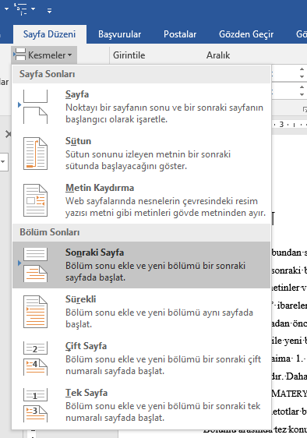

**Şekil 1.** Ana bölüm başlığı oluşturmadan önce yeni bir sayfada yeni bir bölüm başlatma

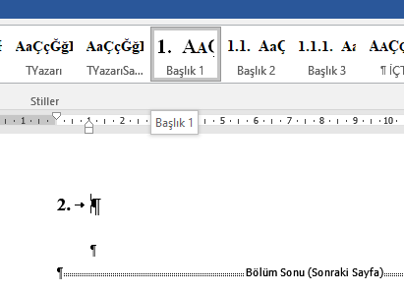

**Şekil 2.** Stil galerisinden “Başlık 1” seçilerek ana bölüm başlığı için otomatik numara alma ve başlık yazımı yapılandırma işlemi

2. ANA BÖLÜM BAŞLIĞI (ÖRNEKTİR, KULLANILMAYABİLİR)

Araştırma sonucunda elde edilen bilimsel bilgi ve verilerin düzenli bir şekilde sunulduğu bölümdür. Tezin ana bölüm sayıları çalışmanın içeriğine göre değişiklik göstereceğinden ana bölüm sayısı ile ilgili sınırlandırma yoktur. Ancak ana bölüm sayıları ne kadar az olur ise tez o ölçüde anlaşılır olacaktır.

............... .......... ...... .... .... .... ..... ..... .... ..... .... . ....... .......... ........ ....... ................ ...... ..... .... ...... .. ...... ........ ....... . .... .

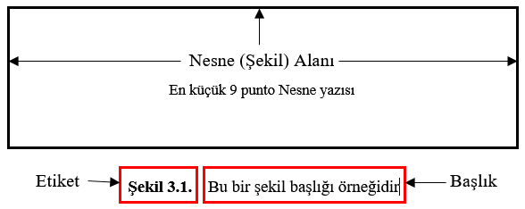

**Şekil 3.** Bir şeklin öğeleri; nesne alanı, etiket ve başlık

Şekil etiketlerini (ve numaralarını) “Başvurular” sekmesinden “Resim Yazısı Ekle” simgesiyle otomatik olarak oluşturunuz (Şekil 3). Böylece Şekiller Listesi otomatik olarak oluşturulur. Tez baskısından önce PDF dosyasında sıralamaları kontrol ediniz. Hatalı olanlar varsa alanları güncelleyiniz. Şekiller Listesini de güncellemeyi unutmayınız.

## İkinci Derece Alt Bölüm Başlığı Örneği

Değerli öğrenciler !

Bu şablon, öğrencilerin seminer ve tez kitapçıklarını hazırlamada kolaylık sağlaması amacıyla hazırlanmış bir örnektir. Lütfen hazırlamış olduğunuz seminer ve tez kitapçıklarını Sosyal Bilimler Enstitüsü Lisansüstü Tez Yazım Kılavuzu’nu dikkate alarak inceleyiniz.

Öğrencilerin tez yazımına başlamadan önce bu kılavuzu dikkatlice incelemeleri muhtemel hataları ve zaman kayıplarını en aza indirecektir.

............... .......... ...... .... .... .... ..... ..... .... ..... .... . ....... .......... ........ ....... ................ ...... ..... .... ...... .. ...... ........ ....... . .... .

### Üçüncü Derece Alt Başlık Örneği

Değerli öğrenciler !

Bu şablon, öğrencilerin seminer ve tez kitapçıklarını hazırlamada kolaylık sağlaması amacıyla hazırlanmış bir örnektir. Lütfen hazırlamış olduğunuz seminer ve tez kitapçıklarını Sosyal Bilimler Enstitüsü Lisansüstü Tez Yazım Kılavuzu’nu dikkate alarak inceleyiniz.

Öğrencilerin tez yazımına başlamadan önce bu kılavuzu dikkatlice incelemeleri muhtemel hataları ve zaman kayıplarını en aza indirecektir.

............... .......... ...... .... .... .... ..... ..... .... ..... .... . ....... .......... ........ ....... ................ ...... ..... .... ...... .. ...... ........ ....... . .... .

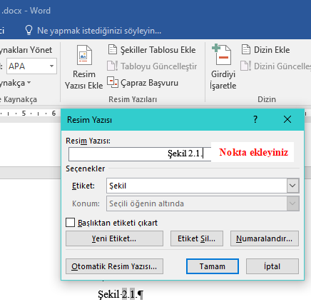

**Şekil 4.** Otomatik şekil etiketi eklemek için Word programında “Başvuru” kullanımı



**Şekil 5.** İki satırdan oluşan bu şekil başlık yazısı 10 punto yazı büyüklüğü ve tek aralık ayarı ile yazılmıştır. Şekil başlıkları şeklin altına ortalanarak 10 punto ile konulmalıdır. Bu başlıklarda Özel adlar hariç kelimeler küçük harfle başlamalı, şekil alıntı ise başlığın sonuna atıf verilmelidir (….. Sunkar, 2020 gibi).

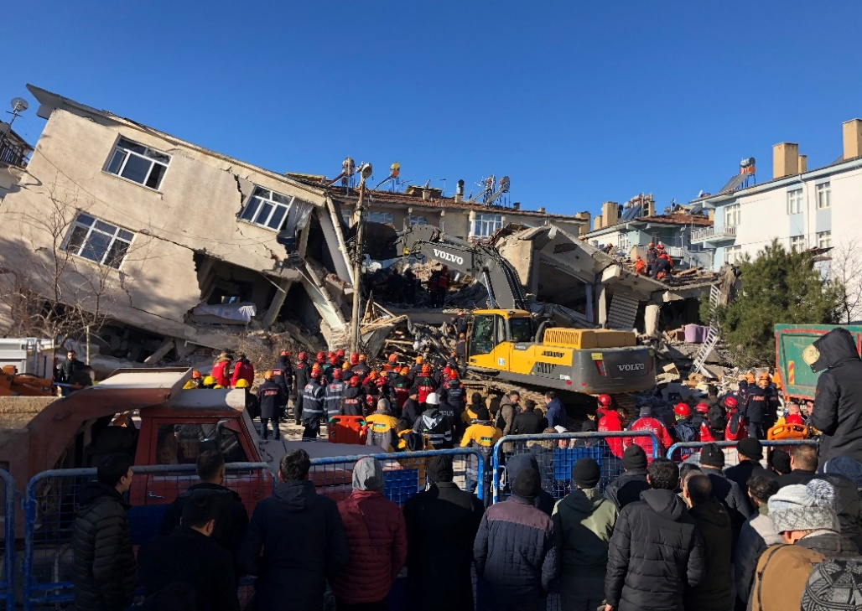

**Foto 1.** 24 Ocak 2020 Sivrice-Elazığ depreminde yıkılan Dilek Apartmanı. Şekillerin hazırlanmasında geçerli olan kurallar fotoğrafların kullanımında da geçerlidir. Fotoğrafların kullanımında başlıklar fotoğrafın altına ve ortalı olarak 10 punto yazılmalıdır. Fotoğraflar metin içerisinde sıralı ve numaralandırılarak Foto 1 şeklinde kullanılmalıdır.

### Üçüncü Derece Alt Başlık Örneği

Açık çerçeveli tablo sistemi (Tabloyu alt ve üstten sınırlandıran yatay çerçeve çizgilerinden oluşmaktadır) kullanılmaktadır.

Tablolar, Tablo atıfından hemen sonra uygun yerde verilmelidir.

Tablo numarası ve başlıkları tablo üzerinde verilir (Başlık tek satır ise ortalı, birden fazla ise iki yana yaslı olarak verilir). Her bir tabloda, bir numara (örneğin Tablo 1) ve başlık bulunmalıdır. Tablo bölüm numarasına göre Tablo 4.1, Şekil 3.2 gibi numaralandırılmamalıdır. Ancak Tez içerisinde 20’den fazla tablo kullanılmış ise Tablolar bölüm numaralarına göre numaralandırılabilir (Tablo 4.1. gibi).

Tablo adının ilk harfleri büyük yazılır. Tablo başlığı tablo içeriğini açıklayacak nitelikte olmalıdır. Tablo başlığı olabildiğince kısa ve net olmalıdır. Başlık Ne? Nerede? Ne zaman? sorularına cevap vermelidir.

**Tablo 1.** Örnek bir tablo yapısı

|  |  |  |  |  |  |  |
| --- | --- | --- | --- | --- | --- | --- |
| Tarih | Saat | Enlem (K) | Boylam (D) | Derinlik (km) | Büyüklük (Mw) | Lokasyon |
| 08.03.2010 | 04:32:31 | 38.80 | 40.09 | 5.0 | 6.1 | Başyurt-Karakoçan |
| 08.03.2010 | 05:20:24 | 38.86 | 40.23 | 5.0 | 4.1 | Gökdere-Palu |
| 08.03.2010 | 09:47:38 | 38.78 | 40.06 | 5.0 | 5.5 | Başyurt-Karakoçan |
| 08.03.2010 | 10:11:21 | 38.73 | 40.07 | 5.0 | 4.3 | Gökdere-Palu |
| 08.03.2010 | 11:00:46 | 38.82 | 40.06 | 5.0 | 4.8 | Başyurt-Karakoçan |
| 08.03.2010 | 12:14:23 | 38.77 | 40.11 | 5.0 | 5.1 | Başyurt-Karakoçan |
| 08.03.2010 | 13:12:10 | 38.74 | 40.14 | 5.0 | 5.3 | Gökdere-Palu |
| 08.03.2010 | 16:17:34 | 38.78 | 40.14 | 5.0 | 4.1 | Gökdere-Palu |
| 08.03.2010 | 17:04:51 | 38.75 | 40.02 | 5.0 | 4.7 | Başyurt-Karakoçan |
| 09.03.2010 | 02:09:18 | 38.78 | 40.08 | 5.0 | 4.0 | Başyurt-Karakoçan |
| 09.03.2010 | 08:14:57 | 38.74 | 40.13 | 5.0 | 4.2 | Başyurt-Karakoçan |
| 09.03.2010 | 09:21:23 | 38.88 | 40.25 | 5.0 | 4.2 | Başyurt-Karakoçan |
| 09.03.2010 | 09:34:35 | 38.75 | 40.14 | 5.0 | 4.1 | Başyurt-Karakoçan |

### Üçüncü Derece Alt Başlık Örneği

Değerli öğrenciler !

Bu şablon, öğrencilerin seminer ve tez kitapçıklarını hazırlamada kolaylık sağlaması amacıyla hazırlanmış bir örnektir. Lütfen hazırlamış olduğunuz seminer ve tez kitapçıklarını Sosyal Bilimler Enstitüsü Lisansüstü Tez Yazım Kılavuzu’nu dikkate alarak inceleyiniz.

Öğrencilerin tez yazımına başlamadan önce bu kılavuzu dikkatlice incelemeleri muhtemel hataları ve zaman kayıplarını en aza indirecektir.

#### **Dördüncü Dereceden Bir Alt Başlık Örneği**

Değerli öğrenciler !

Bu şablon, öğrencilerin seminer ve tez kitapçıklarını hazırlamada kolaylık sağlaması amacıyla hazırlanmış bir örnektir. Lütfen hazırlamış olduğunuz seminer ve tez kitapçıklarını Sosyal Bilimler Enstitüsü Lisansüstü Tez Yazım Kılavuzu’nu dikkate alarak inceleyiniz.

Öğrencilerin tez yazımına başlamadan önce bu kılavuzu dikkatlice incelemeleri muhtemel hataları ve zaman kayıplarını en aza indirecektir.

## İkinci Derece Alt Bölüm Başlığı Örneği

Değerli öğrenciler !

Bu şablon, öğrencilerin seminer ve tez kitapçıklarını hazırlamada kolaylık sağlaması amacıyla hazırlanmış bir örnektir. Lütfen hazırlamış olduğunuz seminer ve tez kitapçıklarını Sosyal Bilimler Enstitüsü Lisansüstü Tez Yazım Kılavuzu’nu dikkate alarak inceleyiniz.

Öğrencilerin tez yazımına başlamadan önce bu kılavuzu dikkatlice incelemeleri muhtemel hataları ve zaman kayıplarını en aza indirecektir.

1. ANA BÖLÜM BAŞLIĞI (ÖRNEKTİR, KULLANILMAYABİLİR)

Değerli öğrenciler !

Bu şablon, öğrencilerin seminer ve tez kitapçıklarını hazırlamada kolaylık sağlaması amacıyla hazırlanmış bir örnektir. Lütfen hazırlamış olduğunuz seminer ve tez kitapçıklarını Sosyal Bilimler Enstitüsü Lisansüstü Tez Yazım Kılavuzu’nu dikkate alarak inceleyiniz.

Öğrencilerin tez yazımına başlamadan önce bu kılavuzu dikkatlice incelemeleri muhtemel hataları ve zaman kayıplarını en aza indirecektir.

............... .......... ...... .... .... .... ..... ..... .... ..... .... . ....... .......... ........ ....... ................ ...... ..... .... ...... .. ...... ........ ....... . .... .

## İkinci Derece Alt Başlık

Değerli öğrenciler !

Bu şablon, öğrencilerin seminer ve tez kitapçıklarını hazırlamada kolaylık sağlaması amacıyla hazırlanmış bir örnektir. Lütfen hazırlamış olduğunuz seminer ve tez kitapçıklarını Sosyal Bilimler Enstitüsü Lisansüstü Tez Yazım Kılavuzu’nu dikkate alarak inceleyiniz.

Öğrencilerin tez yazımına başlamadan önce bu kılavuzu dikkatlice incelemeleri muhtemel hataları ve zaman kayıplarını en aza indirecektir.

............... .......... ...... .... .... .... ..... ..... .... ..... .... . ....... .......... ........ ....... ................ ...... ..... .... ...... .. ...... ........ ....... . .... .

### Üçüncü Derece Alt Başlık

Değerli öğrenciler !

Bu şablon, öğrencilerin seminer ve tez kitapçıklarını hazırlamada kolaylık sağlaması amacıyla hazırlanmış bir örnektir. Lütfen hazırlamış olduğunuz seminer ve tez kitapçıklarını Sosyal Bilimler Enstitüsü Lisansüstü Tez Yazım Kılavuzu’nu dikkate alarak inceleyiniz.

Öğrencilerin tez yazımına başlamadan önce bu kılavuzu dikkatlice incelemeleri muhtemel hataları ve zaman kayıplarını en aza indirecektir.

............... .......... ...... .... .... .... ..... ..... .... ..... .... . ....... .......... ........ ....... ................ ...... ..... .... ...... .. ...... ........ ....... . .... .

## İkinci Derece Alt Başlık

Değerli öğrenciler !

Bu şablon, öğrencilerin seminer ve tez kitapçıklarını hazırlamada kolaylık sağlaması amacıyla hazırlanmış bir örnektir. Lütfen hazırlamış olduğunuz seminer ve tez kitapçıklarını Sosyal Bilimler Enstitüsü Lisansüstü Tez Yazım Kılavuzu’nu dikkate alarak inceleyiniz.

Öğrencilerin tez yazımına başlamadan önce bu kılavuzu dikkatlice incelemeleri muhtemel hataları ve zaman kayıplarını en aza indirecektir.

............... .......... ...... .... .... .... ..... ..... .... ..... .... . ....... .......... ........ ....... ................ ...... ..... .... ...... .. ...... ........ ....... . .... .

### Üçüncü Derece Alt Başlık

Değerli öğrenciler !

Bu şablon, öğrencilerin seminer ve tez kitapçıklarını hazırlamada kolaylık sağlaması amacıyla hazırlanmış bir örnektir. Lütfen hazırlamış olduğunuz seminer ve tez kitapçıklarını Sosyal Bilimler Enstitüsü Lisansüstü Tez Yazım Kılavuzu’nu dikkate alarak inceleyiniz.

Öğrencilerin tez yazımına başlamadan önce bu kılavuzu dikkatlice incelemeleri muhtemel hataları ve zaman kayıplarını en aza indirecektir.

............... .......... ...... .... .... .... ..... ..... .... ..... .... . ....... .......... ........ ....... ................ ...... ..... .... ...... .. ...... ........ ....... . .... .

### Üçüncü Derece Alt Başlık

Değerli öğrenciler !

Bu şablon, öğrencilerin seminer ve tez kitapçıklarını hazırlamada kolaylık sağlaması amacıyla hazırlanmış bir örnektir. Lütfen hazırlamış olduğunuz seminer ve tez kitapçıklarını Sosyal Bilimler Enstitüsü Lisansüstü Tez Yazım Kılavuzu’nu dikkate alarak inceleyiniz.

Öğrencilerin tez yazımına başlamadan önce bu kılavuzu dikkatlice incelemeleri muhtemel hataları ve zaman kayıplarını en aza indirecektir.

............... .......... ...... .... .... .... ..... ..... .... ..... .... . ....... .......... ........ ....... ................ ...... ..... .... ...... .. ...... ........ ....... . .... .

1. BULGULAR VE TARTIŞMA

Ana bölümler Bulgular ve Tartışma başlığı altında da verilebilir. İsteğe bağlı başlık, sadece Bulgular da olabilir

Değerli öğrenciler !

Bu şablon, öğrencilerin seminer ve tez kitapçıklarını hazırlamada kolaylık sağlaması amacıyla hazırlanmış bir örnektir. Lütfen hazırlamış olduğunuz seminer ve tez kitapçıklarını Sosyal Bilimler Enstitüsü Lisansüstü Tez Yazım Kılavuzu’nu dikkate alarak inceleyiniz.

Öğrencilerin tez yazımına başlamadan önce bu kılavuzu dikkatlice incelemeleri muhtemel hataları ve zaman kayıplarını en aza indirecektir.

............... .......... ...... .... .... .... ..... ..... .... ..... .... . ....... .......... ........ ....... ................ ...... ..... .... ...... .. ...... ........ ....... . .... .

Şekillerin Ortalama Boyutları (Örnektir)

............... .......... ...... .... .... .... ..... ..... .... ..... .... . ....... .......... ........ ....... ................ ...... ..... .... ...... .. ...... ........ ....... . .... .

............... .......... ...... .... .... .... ..... ..... .... ..... .... . ....... .......... ........ ....... ................ ...... ..... .... ...... .. ...... ........ ....... . .... .

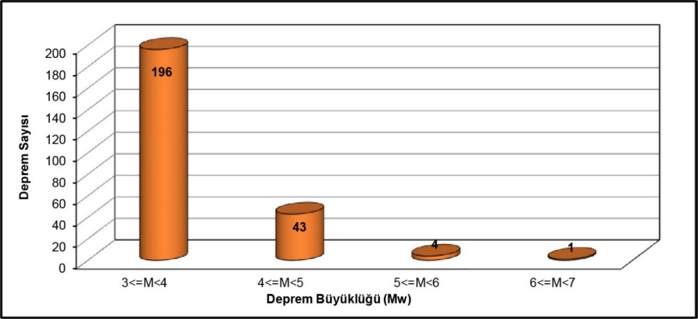

**Şekil 6.** 24 Ocak 2020 Sivrice-Elazığ depremi ve sonrasında oluşan depremlerin (m≥3) sayı-magnitüd ilişkileri (Deprem verileri Kandilli Rasathanesi ve Deprem Araştırma Enstitüsü’ne ait olup 19.06.2020 saat 14:38’e kadar oluşan depremleri (m≥3) kapsamaktadır) (Başlık tek satır ise ortalı, birden fazla ise iki yana yaslı olarak verilir. Kullanılan şekiller boyutlarına göre iki yana yaslı ve ortalı veya iki yandan 1.5 cm boşluk bırakılacak şekilde yerleştirilir).

## Tabloların Sunulması (Örnektir)

Değerli öğrenciler !

Bu şablon, öğrencilerin seminer ve tez kitapçıklarını hazırlamada kolaylık sağlaması amacıyla hazırlanmış bir örnektir. Lütfen hazırlamış olduğunuz seminer ve tez kitapçıklarını Sosyal Bilimler Enstitüsü Lisansüstü Tez Yazım Kılavuzu’nu dikkate alarak inceleyiniz.

Öğrencilerin tez yazımına başlamadan önce bu kılavuzu dikkatlice incelemeleri muhtemel hataları ve zaman kayıplarını en aza indirecektir.

**Tablo 2.** 8-9 Mart 2010 Tarihlerinde Kovancılar Doğusunda Kandilli Rasathanesi ve Deprem Araştırma Enstitüsü Tarafından Ölçülen Ana ve Artçı Şoklar (Mw≥4.0) (Başlık tek satır ise ortalı, birden fazla ise iki yana yaslı olarak verilir).

|  |  |  |  |  |  |  |
| --- | --- | --- | --- | --- | --- | --- |
| Tarih | Saat | Enlem (K) | Boylam (D) | Derinlik (km) | Büyüklük (Mw) | Lokasyon |
| 08.03.2010 | 04:32:31 | 38.80 | 40.09 | 5.0 | 6.1 | Başyurt-Karakoçan |
| 08.03.2010 | 05:20:24 | 38.86 | 40.23 | 5.0 | 4.1 | Gökdere-Palu |
| 08.03.2010 | 09:47:38 | 38.78 | 40.06 | 5.0 | 5.5 | Başyurt-Karakoçan |
| 08.03.2010 | 10:11:21 | 38.73 | 40.07 | 5.0 | 4.3 | Gökdere-Palu |
| 08.03.2010 | 11:00:46 | 38.82 | 40.06 | 5.0 | 4.8 | Başyurt-Karakoçan |
| 08.03.2010 | 12:14:23 | 38.77 | 40.11 | 5.0 | 5.1 | Başyurt-Karakoçan |
| 08.03.2010 | 13:12:10 | 38.74 | 40.14 | 5.0 | 5.3 | Gökdere-Palu |
| 08.03.2010 | 16:17:34 | 38.78 | 40.14 | 5.0 | 4.1 | Gökdere-Palu |
| 08.03.2010 | 17:04:51 | 38.75 | 40.02 | 5.0 | 4.7 | Başyurt-Karakoçan |
| 09.03.2010 | 02:09:18 | 38.78 | 40.08 | 5.0 | 4.0 | Başyurt-Karakoçan |
| 09.03.2010 | 08:14:57 | 38.74 | 40.13 | 5.0 | 4.2 | Başyurt-Karakoçan |
| 09.03.2010 | 09:21:23 | 38.88 | 40.25 | 5.0 | 4.2 | Başyurt-Karakoçan |
| 09.03.2010 | 09:34:35 | 38.75 | 40.14 | 5.0 | 4.1 | Başyurt-Karakoçan |

1. **SONUÇLAR**

Zorunlu başlık, Sonuç, Sonuçlar ve Tartışma veya Sonuç ve Öneriler olabilir.

Değerli öğrenciler !

Bu şablon, öğrencilerin seminer ve tez kitapçıklarını hazırlamada kolaylık sağlaması amacıyla hazırlanmış bir örnektir. Lütfen hazırlamış olduğunuz seminer ve tez kitapçıklarını Sosyal Bilimler Enstitüsü Lisansüstü Tez Yazım Kılavuzu’nu dikkate alarak inceleyiniz.

Öğrencilerin tez yazımına başlamadan önce bu kılavuzu dikkatlice incelemeleri muhtemel hataları ve zaman kayıplarını en aza indirecektir.

1. ÖNERİLER (İSTEĞE BAĞLI BAŞLIK)

İhtiyaç durumunda kullanılmalıdır.

Değerli öğrenciler !

Bu şablon, öğrencilerin seminer ve tez kitapçıklarını hazırlamada kolaylık sağlaması amacıyla hazırlanmış bir örnektir. Lütfen hazırlamış olduğunuz seminer ve tez kitapçıklarını Sosyal Bilimler Enstitüsü Lisansüstü Tez Yazım Kılavuzu’nu dikkate alarak inceleyiniz.

Öğrencilerin tez yazımına başlamadan önce bu kılavuzu dikkatlice incelemeleri muhtemel hataları ve zaman kayıplarını en aza indirecektir.

# KAYNAKLAR

**Aşağıdaki kaynaklar örnek olarak verilmiştir. Bu sayfadaki bilgileri siliniz!**

**Kaynak Gösterimi için Tez yazım kılavuzunda gösterilen formatları kullanınız!**

Özdemir, M. A. ve Tonbul, S. (1996). Kömürhan Boğazı (Malatya-Elazığ). *Fırat Üniversitesi, Sosyal Bilimler Dergisi*, 8 (1), 239-262.

Kızıloğlu, F. M., Okuroğlu, M. ve Örüng, İ. (2006). Kırsal Yerleşmeler ve Doğal Afetler. Gaziosmanpaşa Üniversitesi, *Ziraat Dergisi*, Sayı: 23, Cilt: 2, Sayfa: 53-58

Şaroğlu, F. ve Güner, Y. (1981). Doğu Anadolu'nun Jeomorfolojik Gelişimine Etki Eden Öğeler, Jeomorfoloji, Tetonik, Volkanizma İlişkileri. *TJK Bülteni.* 24/2, Sayfa: 39-50 Ankara.

Toprak, A. ve Sunkar, M. (2019 b). Ağrı ve Doğubayazıt Havzalarında Meydana Gelen Doğal Afetlerin Mekânsal Dağılımı ve Analizi. *V. Uluslararası Ağrı Dağı Ve Nuh’un Gemisi Sempozyumu Kitapçığı* 16-18 Ekim 2019, Ağrı

Kaya, F. (2001). Ağrı Ovası ve Çevresinin Coğrafi Etüdü. *Atatürk Üniversitesi Sosyal Bilimler Enstitüsü Coğrafya Anabilim Dalı*, Doktora Tezi

Sunkar, M. (2011). 8 Mart 2010 Kovancılar-Okçular (Elazığ) Depremi; Yapı Malzemesi ve Yapı Tarzının Can ve Mal Kayıpları Üzerindeki Etkisi. *Türk Coğrafya Dergisi*, 56, 23-37.

# EKLER

Ek- : Mendeley Desktop Programının Bilgisayara Kurulumu

**Detaylar için Şablon Açıklama belgesini inceleyiniz.**

**Tezde Ek belgeler bulunmayacaksa bu bölüm Öz geçmişe kadar tamamen silinmelidir.**

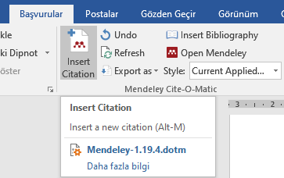

Ek 1. MS Word programı içinde Mendeley makro simgelerinin görülmesi

Ek- : Mendeley Programında Kaynak Gösterme Yönteminin Seçilmesi

**Detaylar için Şablon Açıklama belgesini inceleyiniz**

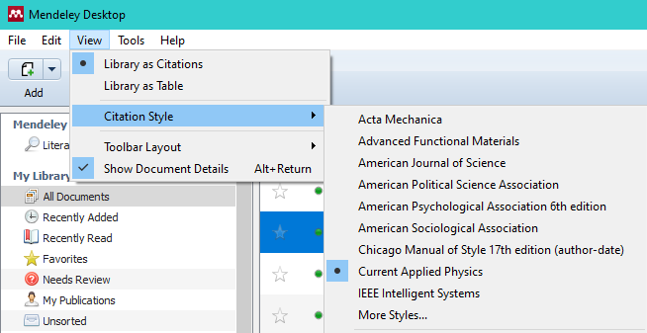

Ek . MS Word programı içinde Mendeley makro simgelerinin görülmesi

# ÖZ GEÇMİŞ

Adı SOYADI

KİŞİSEL BİLGİLER

Doğum Yeri : ..........

Doğum Yılı : ............

Fotoğraf kullanmayınız. Adı ve Soyadı yerine Adınızı ve Soyadınızı yazınız.

Uyruğu : ............

Adres : Geçerli bir posta adresi giriniz

E-posta : ..................@.................

Yabancı Diller : ............... (Düzey: ........)

ARAŞTIRMACI BİLGİLERİ

Öğrenci Orcid ID : XXXX-XXXX-XXXX-XXXX

Danışman Orcid ID : XXXX-XXXX-XXXX-XXXX

Yüksek Lisans adayları bu bilgiyi kullanmaz.

EĞİTİM BİLGİLERİ

Yüksek Lisans : “.....Tez Başlığı....”

......... Üniversitesi, ............. Enstitüsü, ........ Anabilim Dalı, YIL

Danışman: Unvan Adı SOYADI

Lisans : ...... Üniversitesi, ......... Fakültesi, ........ Bölümü, YIL

Lise : ............ Lisesi, Şehir, YIL

Akademik yetkinliğinizi tanımlayan bilgiler veriniz.

Buradaki bilgiler gerçekçi olmalıdır, Etik kurallara uyunuz!

ARAŞTIRMA DENEYİMİ

* Kullandığınız laboratuvar cihazları, bildiğiniz deney sistemleri gibi bilgiler veriniz
* Bildiğiniz bilgisayar programlama dillerini yazınız (C-C++, MATLAP, LABVIEW, vb.)
* Kullanabildiğiniz bilgisayar programlarını yazınız (CAT/CAM, PROTEUS, CALCULUS, vb.)

Yoksa bu alanı silebilirsiniz

İŞ DENEYİMİ

B. YIL – ... :..........

B. YIL – S. YIL : ..........

Yoksa bu alanı silebilirsiniz

AKADEMİK FAALİYETLER

Makaleler:

* 1. ........
  2. ........

Doktora tezlerinde, yayın şartını sağlayan çalışmalar burada mutlaka belirtmelidir.

Ayrıca, Tez çalışmaları bir proje desteği ile yapılmış ise bu proje(ler) de burada belirtilmelidir.

Bildiriler:

* + 1. ..........
    2. ..........

Projeler:

* + 1. ..........
    2. ..........

SOSYAL BİLİMLER ENSTİTÜSÜNE BAĞLI ANABİLİM DALI VE PROGRAMLAR

|  |  |  |
| --- | --- | --- |
| ANABİLİM DALI | Program Adı | İngilizce Adı |
| TARİH (Y.L./DR.)  History | Yakınçağ Tarihi | Near age History |
| Genel Türk Tarihi | General Turkish History |
| Eskiçağ Tarihi | Ancient History |
| Ortaçağ Tarihi | Medieval History |
| Yeniçağ Tarihi | Modern Age History |
| Türkiye Cumhuriyet Tarihi | History of the Republic of Turkey |
| TÜRK DİLİ VE EDEBİYATI (Y.L./DR.)  Turkish Language and Literature | Yeni Türk Dili | Modern Turkish Language |
| Yeni Türk Edebiyatı | Modern Turkish Literature |
| Eski Türk Dili | Old Turkish Language |
| Türk Halk Edebiyatı | Turkish Folk Literature |
| Eski Türk Edebiyatı | Old Turkish Literature |
| SOSYOLOJİ (Y.L./DR.)  Sociology | Kurumlar Sosyolojisi | Sociology of İnstitutions |
| Genel Sosyoloji ve Metodoloji | General Sociology And Methodology |
| Uygulamalı Sosyoloji | Applied Sociology |
| Sosyometri | Sociometry |
| COĞRAFYA (Y.L./DR.)  Geography | Fiziki Coğrafya | Department of Physical Geography |
| Beşeri ve İktisadi Coğrafya | Department of Human and Economic  Geography |
| Türkiye Coğrafyası | Department of Geography of Turkey |
| Bölgesel Coğrafya | Department of Regional Geography |
| FELSEFE VE DİN BİLİMLERİ (Y.L./DR.)  PHILOSOPHY AND RELIGIOUS SCIENCES | Dinler Tarihi | History of Religions |
| Din Sosyolojisi | Sociology of Religion |
| İslam Felsefesi | İslamic Philosophy |
| Din Eğitimi | Religious Education |
| Din Felsefesi | Philosophy of Religion |
| Felsefesi Tarihi | History of Philosophy |
| TEMEL İSLAM BİLİMLERİ (Y.L./DR.)  Basic İslamic Science | Tefsir | Qur’anic Exegesis |
| Hadis | Hadith |
| Kelam | Theology |
| İslam Hukuku | Islamic Law |
| İslam Mezhepleri Tarihi | History of Islamic Sects |
| Tasavvuf | Sufism |
| Arap Dili ve Belagati | Arabic Language and Rhetoric |
| Kur’an-ı Kerim Okuma ve Kıraat İlmi | Qur’anic Recitation and Tacwid |
| SAĞLIK YÖNETİM(Y.L./DR.)  Health Management | Sağlık Yönetimi | Health Management |
| TEKNOLOJİ VE BİLGİ YÖNETİMİ (Y.L./DR.)  Technology and Knowledge Management | Teknoloji ve Bilgi Yönetimi | Technology and Knowledge Management |
| İLETİŞİM BİLİMLERİ (Y.L./DR.)  Communication Sciences | İletişim Bilimleri | Communication Sciences |
| İSLAM TARİHİ VE SANATLARI (Y.L.)  History Of Islam And Arts | İslam Tarihi | History of Islam |
| Türk İslam Sanatları Tarihi | History of Turkish Islamic Arts |
| Türk Din Musikisi | Turkish Religion Music |
| Türk İslam Edebiyatı | Turkish Islam Literature |
| BATI DİLLERİ VE EDEBİYATLARI (Y.L.)  Western Languages And Literatures | Alman Dili ve Edebiyatı | German Language and Literature |
| Fransız Dili ve Edebiyatı | French Language and Literature |
| İngiliz Dili ve Edebiyatı | English Language and Literature |
| MÜZİK (Y.L.)  Music | Türk Sanat Müziği | Turkish Classical Music |
| Türk Halk Müziği | Turkish Folk Music |
| ÇAĞDAŞ TÜRK LEHÇELERİ VE EDEBİYATLARI (Y.L.)  Contemporary Turkish Dialects and Literature  Department | Çağdaş Türk Lehçeleri ve Edebiyatı | Department of Contemporary Turkish Dialects and Literature |
| GİRİŞİMCİLİK VE YENİLİK YÖNETİMİ II. ÖĞRETİM (Y.L.)  Entrepreneurship and Innovation Management | GYY. | Entrepreneurship and Innovation Management |
| İLKÖĞRETİM DİN KÜLTÜRÜ VE AHLAK BİLGİSİ EĞİTİMİ (Y.L.)  The Department of Education of  Religious Culture and Moral | İDKA. | The Department of Religious Culture  and Moral Knowledge at Primary Education |
| İŞLETME (Y.L.)  Business Administration and Management | İşletme | Business Administration and Management |
| İKTİSAT (YL/DR)  Economic | İktisat | Economic |
| Maliye  Finance |  |  |
| KAMU YÖNETİMİ (Y.L.)  Public Administration | Kamu Yönetimi | Public Administration |
| PSİKOLOJİ (Y.L.)  Physiology | Psikoloji | Phychology |
| Maliye  Finance | Maliye | Finance |
| TEZSİZ YÜKSEK LİSANS | | |
| GİRİŞİMCİLİK VE YENİLİK YÖNETİMİ II. ÖĞRETİM (T.Y.L.)  Entrepreneurship and Innovation Management (Non-Thesis Master Program) | Girişimcilik ve Yenilik Yönetimi | Entrepreneurship and Innovation Management (Evening Education) |
| SOSYOLOJİ (T.Y.L.) Sociology (Non-Thesis Master Program) | Sosyoloji | Sociology (Evening Education) |
| SAĞLIK KURUMLARI YÖNETİCİLİĞİ II. ÖĞRETİM (T.Y.L.)  Health Institutions Management (Non-Thesis Master Program) | Sağlık Kurumları Yöneticiliği | Health Institutions Management(Evening Education) |
| İŞ SAĞLIĞI VE GÜVENLİĞİ II. ÖĞRETİM (T.Y.L.)  Occupational Health and Safety (Non-Thesis Master Program) | İş Sağlığı ve Güvenliği | Occupational Health and Safety  (Evening Education) |
| AFET VE KRİZ YÖNETİMİ II. ÖĞRETİM (T.Y.L.)  Disaster and Crisis Management (Non-Thesis Master Program) | Afet ve Kriz Yönetimi | Disaster and Crisis Management  (Evening Education) |